Nếu như code ở nhánh 1 cần được nhánh 2 merge vào không thay đổi thì chúng ta tiến hành merge code như bình thường, tức là git checkout nhánh 1, git merge nhánh 2

Ví dụ ta có 3 nhánh A,B,C. Ta muốn merge code của nhánh B và C vào A (B và C là hai nhánh phát triển song song hoặc chúng cùng bị thay đổi code)
Ta sẽ tiến hành làm như sau:
Bước 1: Merge code của B vaof A tạo để head A đã được merge, bây giờ trở thành A và C là 2 nahnhs có code thay đổi
nếu bây giờ merge C vào A mới xảy ra hiện tượng conflict
Khi tạo 1 nhánh thfi có phải code của nhánh kia sẽ bị nhánh mới copy lại k ????

2 cái nhánh mới B và C có cùng những đọan code với A (Coi như A k bị thay đổi)
Phát triển B (sửa vài dòng code trong B). Tiên shành mervới A lại có xảy ra xung đột k? => A mới sẽ chứa những code A cũ và sự thay đổi của B. thay đổi 1
Phát truển C (sửa vài dòng code trong C) thay đổi 2
=> xảy ra conflict

git checkout Master

HEAD ở B. git merge B, dữ liệu B đổ vào Master, con trỏ của Master trỏ đến B
Master → B và Master tới vị trí B cùng với HEAD

Rebase có 2 đặc điểm
1. Làm cho thằng master mới phải trỏ đến issue3
2. Head chueyẻn vị trí issue3

Khi m checkout ở issuue 3 thì HEAD đâu có chuyển con trỏ đến m, REbase lại làm được

git checkout i3
git merge master

HEAD ở Master, dữ liệu ở master chuyển cào i3, gán i3 vào master

git checkout i3
git rebase master
HEAD ở i3, i3 đổ vào master thành sau chỉnh sửa, master dọn đến i3, master = i3.

Cách 1: Có 3 cái A,B,C coi như A là chương trình đang phát triển, k bị sửa code từ lần commit thành công trước. B và C là nahnsh thử nghiệm thành công và quyết điịnh merge vào, ta sẽ làm như sau:
B1:
git checkout A
git merge B
(Thành công: A giờ đã ở B và nhận sự thay đổi của B vào mình => A thay đổi)
Bước 2: git merge C (ko cần checkout A vì sau khi merge … tìm hiểu lại) xảy ra lỗi conflict (xem lsy do ở trên)
Bước 3: Dù lỗi nhưng vẫn sinh ra 1 cái nhánh mới và HEAD ở đấy và cái file ở nhánh mới này có đoạn code bị sai.
Bước 4: Sửa cái file mà git đánh dấu bị conflict
Bước 5: git add ten_file
git commit -m “….”
git branch => tên nhánh
git remote => tên remote

git push origin A
Xong !!!!!!!

Cách 2:

Cách 1: Có 3 cái A,B,C coi như A là chương trình đang phát triển, k bị sửa code từ lần commit thành công trước. B và C là nahnsh thử nghiệm thành công và quyết điịnh merge vào, ta sẽ làm như sau:
B1:
git checkout A
git merge B
(Thành công: A giờ đã ở B và nhận sự thay đổi của B vào mình => A thay đổi)
Bước 2: git merge C (ko cần checkout A vì sau khi merge … tìm hiểu lại) xảy ra lỗi conflict (xem lsy do ở trên)
Bước 3: Reset lại cái merge ở B2, để xóa cái nhánh mới bị thêm git reset --hard HEAD~

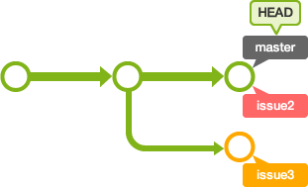

Bước 4: git checkout issuse3 ( hoặc C)
git rebase A (master)
Bị lỗi conflict, tiến hành sửa code mà git đánh dấu
Bước 5: git add ten_file (đã bị sửa)
git rebase --continue
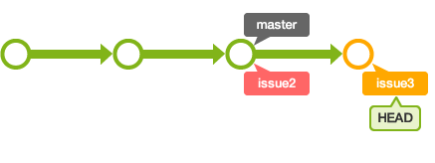
Bước 6:

Bâu giờ chúng ta đã chuyển được git không phải dạng chuẩn về dạng chuẩn bình thường. tức là nhánh phát triển cần merge vào master.
git checkout master (A)
git merge isuu3 (C)

